ООО «Газэнергосеть Оренбург» информирует
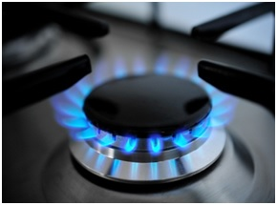Общество с ограниченной ответственностью «Газэнергосеть Оренбург» (далее Общество) на основании Распоряжения Правительства Курганской области № 427-р от 19.12.2019 года определено организацией уполномоченной на поставку сжиженного углеводородного газа для обеспечения бытовых нужд граждан, проживающих на территории Курганской области.
В связи с большим приемом от потребителей заявок на выезд контролеров, прием показаний приборов учета и заявок на доставку газа в баллонах происходит перегрузка телефонной линии.
Для решения вопроса о бесперебойной приемке заявок от населения, общество предлагает дополнительно осуществлять прием заявок на электронную почту: info@ges-orenburg.ru .
Предлагаем жителям Притобольного района воспользоваться указанным адресом электронной почты для передачи электронных сообщений.

